Лепка на тему «Разноцветная гусеница».
МАСТЕР КЛАСС "КАК СЛЕПИТЬ НАСЕКОМЫХ ДЛЯ ДЕТЕЙ"
Занятия лепкой - это увлекательное времяпрепровождение. И взрослые и дети с удовольствием лепят поделки из пластилина, теста, глины и многих других пластичных материалов. Для малышей лепка – это еще и отличная возможность всестороннего развития. Разминание пальчиками сырья для лепки, способствует улучшению мелкой моторики. Развивается память, воображение и творческий потенциал. Детки учатся концентрироваться и сосредотачиваться. Занятия, зачастую, имеют тему и сопровождаются рассказами о предмете лепки, так малыши увеличивают словарный запас и количество информации об окружающем мире.
Цель:
1. Развивать мелкую моторику. Формировать умение отщипывать или отрезать стекой нужное количество пластилина от бруска. Закреплять умение раскатывать пластилин, чтобы пластилин в форме столбика не рвался на части.
2. Продолжать развивать интерес к лепке, навыки аккуратного обращения с материалом. Ввести в пассивный словарь детей существительное с обобщающим значением «насекомые».
3. Обогащать активный словарный запас. Учить детей рассказывать о некоторых насекомых. Развивать навыки фразовой речи.
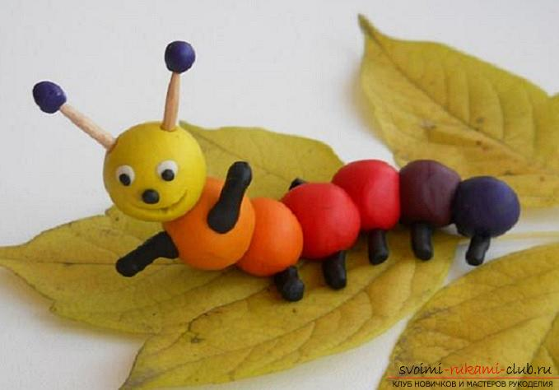

Чтобы слепить гусеницу нужно:
Рабочая поверхность (доска или стол);
Пластилин желтого, белого, красного, оранжевого, синего, черного и фиолетового цвета;
Нож для резки (стека);
Зубочистки.
В это поделке будет необходимо смешивать пластилин 2 цветов. Желтый + оранжевый = светло-оранжевый, оранжевый + красный = красно оранжевый и красный + синий = светло фиолетовый.
Ход работы:
Скатать шарики из пластилина основных, желтого, оранжевого, красного, синего и фиолетового цветов. Разные по величине. Скатать шарики из вспомогательных цветов.
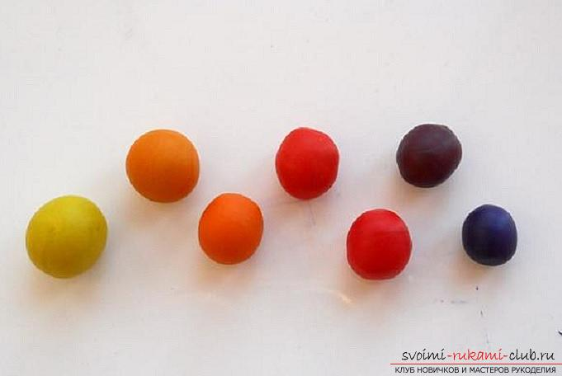
Соединить все шарики, начиная от желтого и заканчивая фиолетовым. Это туловище у гусеницы.
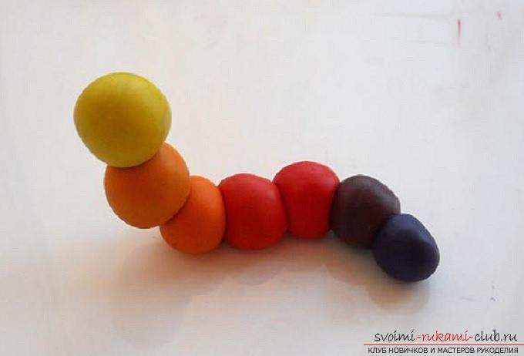

Из пластилина черного цвета скатать тонкую колбаску. И нарезать ее на 12 одинаковых частей. Это ножки у гусеницы.
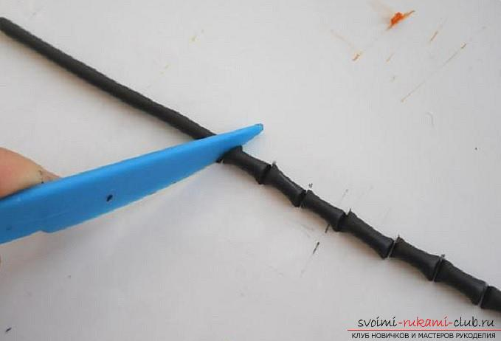
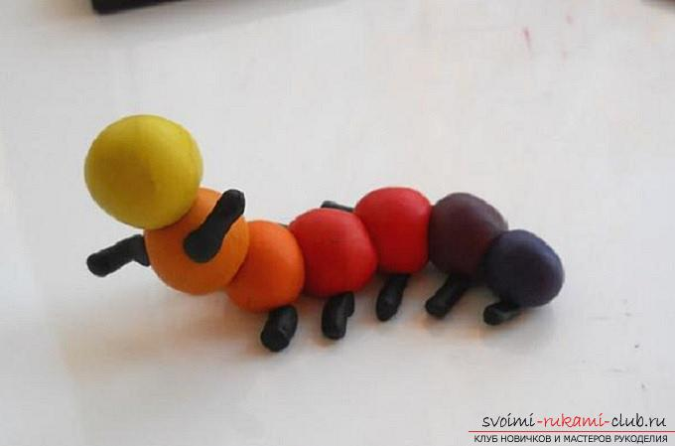

Из маленьких кусочков белого и черного пластилина слепить глазки. Ротик вырезать стекой. Можно украсить голову гусеницы рожками из зубочисток с маленькими шариками пластилина на концах. Гусеница готова. Осталось только посадить ее на листок.

